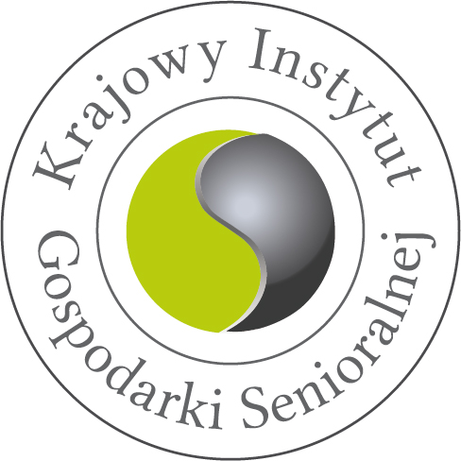
Warszawa, 26 stycznia 2022 roku

Nota prasowa
Dla 70% polskich Seniorów pandemia ma coraz gorszy wpływ na kondycję psychiczną i fizyczną. Raport KIGS o zdrowiu pokolenia silver.
Choroby nie czekają, ale seniorzy na lekarzy owszem. Aż 74,9% polskich Seniorów ma problemy z dostępem do służby zdrowia podczas drugiego roku pandemii, według najnowszego raportu Krajowego Instytutu Gospodarki Senioralnej. To o blisko 9 punktów procentowych więcej niż w 2020 roku. Przedłużająca się sytuacja epidemiologiczna ma silnie pogłębiający się negatywny wpływ na tę liczną grupę społeczną – zarówno w kontekście zdrowia psychicznego, jak i fizycznego.
Krajowy Instytut Gospodarki Senioralnej z inicjatywy programu społecznego Adamed dla Seniora, już po raz drugi przeprowadził badanie pt.: Potrzeby i zdrowie Seniorów podczas pandemii COVID-19, które zaprezentował 26 stycznia br., w ramach Srebrnych Debat KIGS. Badanie KIGS zostało przeprowadzone w grupie 1 009 osób powyżej 60-go r. ż. w grudniu 2021 roku. Jest to czwarta edycja badania Seniorów w pandemii oraz druga monitorująca właśnie ich zdrowie i potrzeby. To pozwala zaobserwować nie tylko obecny stan, ale również przeanalizować trendy w porównaniu do poprzedniego roku.
Od początku pandemii do dziś blisko 1/3 ankietowanych deklaruje, że przerwała dotychczasowe leczenie. Porównując do wyników sprzed roku, liczba ta utrzymuje się na tym samym poziomie, co w perspektywie rosnącego długu zdrowotnego jest dużym zagrożeniem (wzrost o 0,9 punktu procentowego).
Seniorzy, podobnie jak wcześniej, podkreślali problemy z dostępem do opieki medycznej. Prawie 60 % z nich szczególnie potrzebuje lekarzy specjalistów. Co więcej, zarówno w 2020, jak i 2021 roku, osoby starsze w Polsce największą trudność z umówieniem wizyty miały u lekarza rodzinnego. Wskazuje na to ponad 1/3 badanych.
Prawie połowa Seniorów skarży się na samotność a 70% odczuwa negatywny wpływ pandemii na kondycję psychiczną i fizyczną. To uczucie pogłębia brak pomocy z zewnątrz, gdyż aż 1/3 nie może liczyć na pomoc otoczenia i jest zdanych tylko na siebie.
Kolejne wypowiedzi seniorów dowodzą, że nie posiadają oni rzetelnej wiedzy na temat pandemii COVID-19, a w pytaniu o obszar, w jakim najchętniej chcieliby się edukować, podają zdrowie.

„Wyniki badania wskazują, że pandemia ma zdecydowanie negatywny wpływ na kondycję psychiczną i fizyczną seniorów. Powoduje to pogorszenie ogólnego stanu zdrowia i samopoczucia osób starszych. Podobne wyniki przyniosły poprzednie badania, co wskazuje na trwały charakter sygnalizowanych problemów związanych z opieką zdrowotną. Jednocześnie ponad 40% ankietowanych deklaruje, że mimo sytuacji pandemicznej nie zrezygnowało w minionym roku z bezpośrednich relacji i spotkań ze znajomymi, a niemal tyle samo porozumiewało się za pomocą komunikatorów elektronicznych. Wskazuje to, jak ważne dla dobrostanu seniorów jest utrzymywanie relacji społecznych” – mówi Elżbieta Ostrowska Przewodnicząca ZG PZERiI.”

„Kontakty towarzyskie, odwiedziny zostały bardzo ograniczone ponad rok temu. Czuję się bardzo osamotniona, tym bardziej, że od roku jestem wdową. Nikt do mnie nie przyjeżdża, nikt nie odwiedza. Nawet z sąsiadami spotkania są tylko na zewnątrz, na krótko. Sama też staram się nie przebywać długo w obiektach handlowych. Bardzo brakuje mi bezpośrednich kontaktów, wypicia wspólnie kawy
i rozmów bezpośrednich. Bardzo rozluźniły się znajomości, co potęguje poczucie samotności i lęk
o przyszłość, o stan zdrowia, o ewentualną opiekę i pomoc przy pogorszeniu się zdrowia. Przez to stan psychiczny mocno podupadł. Wieczny lęk i obawa o każdy następny dzień” - mówi w raporcie jedna z seniorek.

Uzyskane odpowiedzi mogą służyć nie tylko jako wstęp do analiz dalszych skutków dla zdrowia seniorów, jak również do prognozowania kosztów opieki zdrowotnej tej grupy społecznej. Warto również zastanowić się, jak i czy w ogóle jest możliwe, aby przywrócić dobrostan zdrowia sprzed pandemii w tej grupie społecznej.

„Wyniki badania mają dużą wartość poznawczą. Dostarczają cenne informacje o kondycji osób starszych w czasie pandemii, ich potrzebach i możliwościach/ograniczeniach ich realizacji. Wskazują obszary szczególnej deprywacji potrzeb związanych z ochroną zdrowia, dostępnością opieki medycznej, profilaktyką. Dane te powinny stanowić ważną wskazówkę dla wszystkich podmiotów realizujących politykę senioralną oraz dla organizacji senioralnych i wyznaczać niezbędne kierunki działań na rzecz poprawy sytuacji osób starszych w czasie pandemii” - mówi Elżbieta Ostrowska Przewodnicząca ZG PZERiI.

Partnerem 4. edycji Potrzeby i zdrowie Seniorów podczas pandemii COVID-19 jest program społeczny Adamed dla Seniora.

Debata KIGS-u pt. „Potrzeby i zdrowie Seniorów” jest pierwszą z tegorocznego cyklu Srebrnych Debat KIGS prezentowanych na kanale www.srebrnerozmowy.pl

